Ajou Mobile Broadcasting Network (AMON) 소개

AMON(아주대학교 모바일 방송국)은 교수와 학생이 손쉽게 직접 제작하는 ‘참여형 학습모델’로서 시간적 여유가 부족한 재직자들의 학습을 지원하고, 대학 생활 적응에 도움을 주는 콘텐츠를 제공하는 스마트기기에 최적화된 자체 학습콘텐츠 개발 조직입니다.
2019년 10월을 기점으로 다양한 콘텐츠를 제작, 배포하여 예습 시간이 부족한 재직자를 대상으로 효율적인 Flipped learning 학습환경을 조성하고, 성인학습자의 교육접근성을 높여 나갈 것입니다.
국내대학 유일의 스마트기기에 최적화된 자체 학습콘텐츠 개발 및 확산을 통해 우리대학 재직자전형학과(융합시스템공학과/글로벌경영학과)만의 차별성을 확보할 것이며, 이와 같은 혁신적 성인학습자 친화형 교수방법은 향후 평생교육 공유학습 플랫폼으로서 확대될 것입니다.

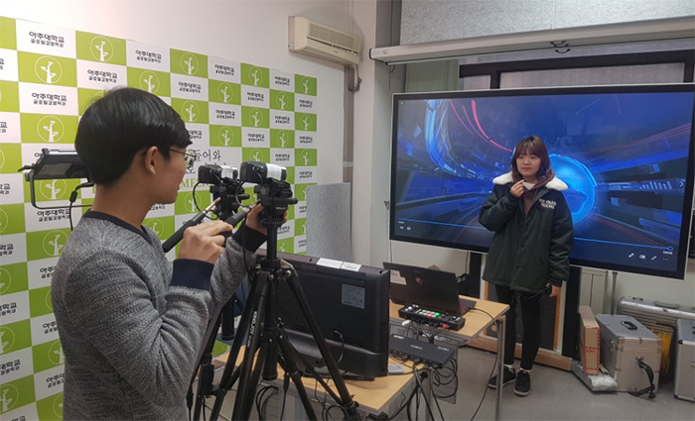

[ AMON 스튜디오 (다산관 114호)]

